https://kisadalga.net/haber/detay/kirsehirde-baskanin-isyani-holdinglere-karsi-koylunun-yaninda_105229

KIRŞEHİR’DE BAŞKANIN İSYANI
HOLDİNGLERE KARŞI KÖYLÜNÜN YANINDA
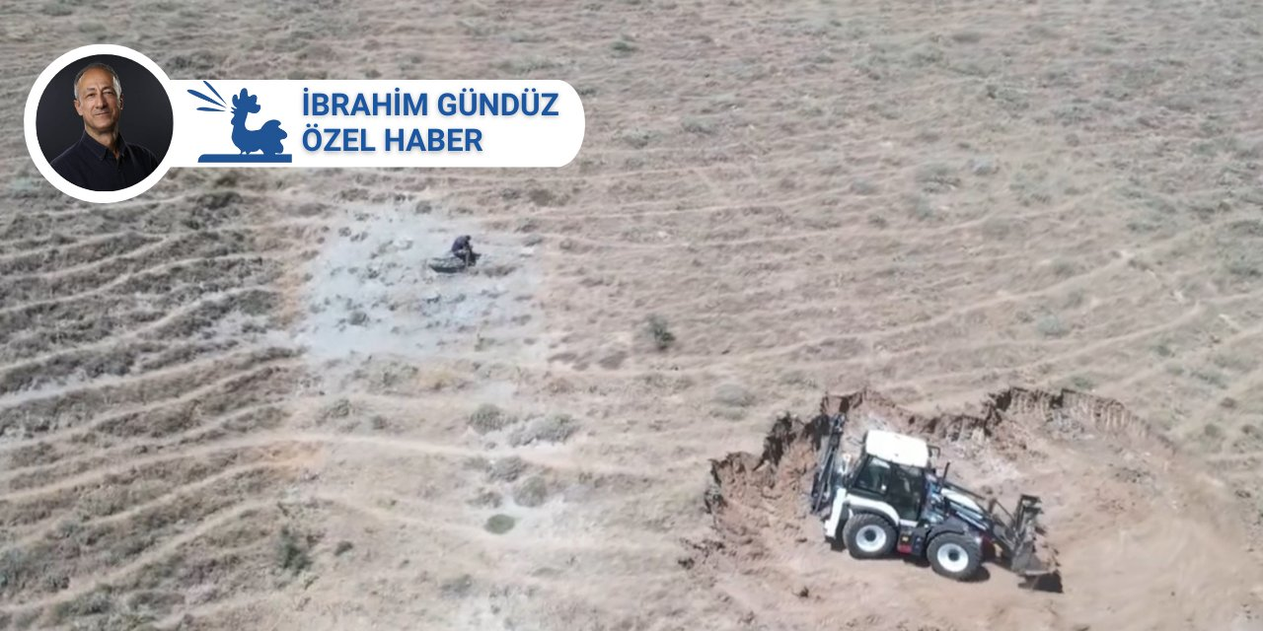
Kırşehir Belediye Başkanı Selahattin Ekicioğlu, Kırşehir’in çok yakınındaki köylerde, Seyfe Kuş Cenneti’nin dibinde siyanürlü altın madeni açmak isteyen holdinglere tepki gösterdi.
Türkiye’nin dört bir köşesinde atağa kalkan siyanür kartelleri Kırşehir’in köylerine de el uzatınca Belediye Başkanı Selahattin Ekicioğlu isyan etti, “Talan edip gidiyorlar, pisliğini bize bırakıyorlar” dedi.
Kırşehir'de kervansaray dağları üzerinde sürdürülen altın madeni faaliyetlerine karşı sürdürülen imza kampanyasına da destek veren Başkan Ekicioğlu, Çimeli köyünde devam eden siyanürlü altın madeni çalışmalarını da yerinde izledi. Ekicioğlu şunları söyledi:
“Kırşehir’i yok etmenin alt yapısıdır”
“Bu bölgede, bu dağlarda meramızın, hayvancılığın ve tarımın olduğu bölgede firmalar dağlarımızı delik deşik edip maden arıyorlar. Kırşehir'in su kaynakları bu bölgeden sağlanıyor. Şu anda başında bulunduğumuz çeşmede bile yapılan sondajlar nedeniyle su kesilmiş durumda. Hayvanların içecek suyu yok. Burada yetkililere şunu söylüyorum: Lütfen bu bölgede maden aramaya, altın aramaya ve altın çıkarmaya izin vermeyin. Bu maden Kırşehir'i yok etmenin alt yapısıdır... Çünkü dünyanın hiç bir yerinde çıkan altının o bölge halkına ve o ülkeye bir faydası olmamıştır. Ne ülkemize ne şehrimize bu madenin ve altının faydası olmayacağını biz biliyoruz.”
Koç ve Nurol holdingler çalışıyor
Bölgede Koç Holding’e bağlı Demir Export Maden Şirketi ile Nurol Holding’e bağlı TÜMAD Madencilik çalışmalar yürütüyor.
Başta flamingolar olmak üzere milyonlarca göçmen kuşa ev sahipliği yapan Seyfe Gölü’ne yakın çalışmalarını sürdüren şirketlere köylüler de tepki gösteriyor.
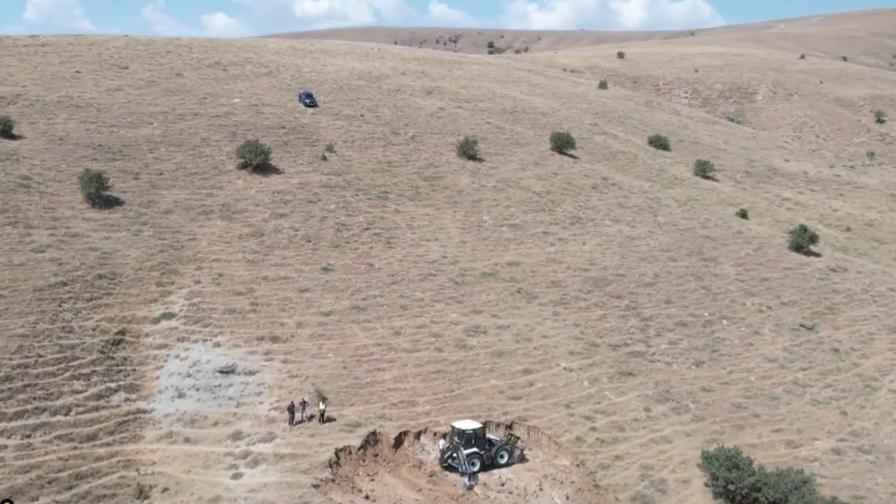
Bölgenin idam fermanı
Uzmanlar, Küresel İklim Felaketi’nin de etkisiyle bölgede su kaynaklarının zaten sıkıntıya girdiğine dikkat çekerken, siyanürlü altın madenciliği gibi devasa oranlarda su kullanılan madenciliğe izin verilmesinin, bölgenin çöle çevrilmesi anlamına geleceğini belirtiyor. Uzmanlar, “Altın-Gümüş madenciliği gibi dünyanın en tehlikeli kimyasallarının kullanıldığı bir madenciliğe Seyfe Gölü’nün yakınında izin vermek, o bölgenin idam fermanıdır” görüşünde. Ayrıca Kuş Cenneti Seyfe Gölü’nün hemen yakınında siyanür havuzları ve zehir barajlarının kurulmasına izin vermek, göçmen kuşlara ve flamingolara kurulmuş bir tuzak olarak görülüyor.
Ankara ve İstanbul’un kırmızı et kaynağı
Seyfe Gölü kenarındaki bu köylerde yaklaşık 35-40 bin arasında hayvan stoğu bulunuyor. Türkiye’deki hayvancılık sektörünün yüzde 30’una denk geliyor. Ankara’nın ve İstanbul’un kırmızı et ihtiyacının yüzde 30’u bu bölgeden karşılanıyor. Yani besicilik ve büyükbaş hayvancılık bölgedeki en önemli geçim kaynakları. Böyle bir bölgenin ortasında dünyanın en tehlikeli ve zehirli madenciliğinin yapılmasına onay verildi. Hem de Türkiye’de hayvancılık can çekişirken ve kasaplarda-marketlerde et fiyatları el yakarken!
İbrahim Gündüz

